Правила для учеников и учениц
начальной школы

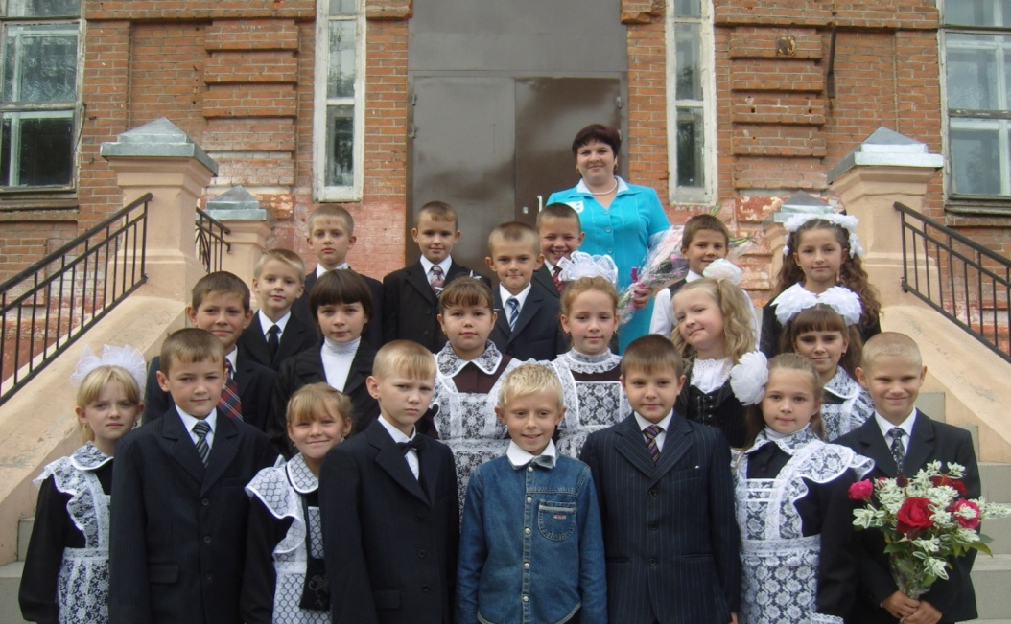

Составила:
учитель начальной школы
Хозина О.М.

Я, Ф.И., ученик(ца) МБОУ «Темниковской средней общеобразовательной школы имени Героя Советского Союза А.И. Семикова», знаю, что:

1.В школу всегда нужно приходить в чистой, аккуратной школьной форме и со сменной обувью.

2. Мне нужно стараться не опаздывать на уроки.

3. В моем портфеле должны лежать все необходимые учебники, тетради, ручки, карандаши и т.д.

4. До звонка на урок мне нужно войти в класс и подготовиться к уроку.

5. В начале урока я должен(на) поприветствовать учителя.

6. Если я опоздал(а) на урок, мне следует постучаться, извиниться за опоздание и очень тихо, не мешая другим, сесть за парту и начать работать.

7.Я, должен(на) всегда выполнять домашние задания.
Если по очень уважительной причине я не смогу его выполнить, то перед началом урока обязательно предупрежу об этом учителя.

8. Если мне захочется ответить на уроке, я подниму руку и терпеливо буду ждать, когда меня спросит учитель.

9.Я никогда не выйду из класса, пока не узнаю, что задано на дом и не запишу домашнее задание в дневник.

10. Мне все время нужно помнить, что урок заканчивается не звонком, а разрешением учителя.

11. На моей парте после урока должен остаться порядок.

12. На перемене мне нужно спокойно отдохнуть.

13. Я- школьник(ца), и поэтому я буду воспитанным и доброжелательным, буду с уважением относиться к учителям и товарищам.

Вместе со мной эти правила знают и с ними согласны мои родители.
_________________________________________________________________
_________________________________________________________________
_________(Подписи родителей)__________________________________

